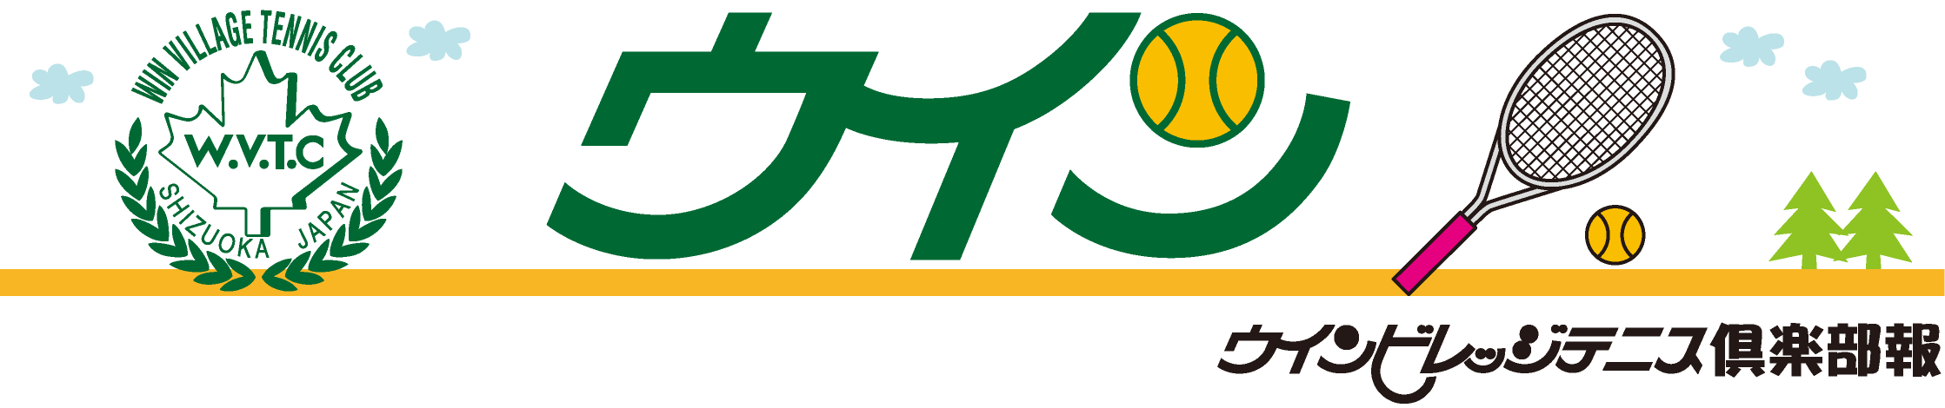

河合 優一郎 様
健康の為にと始めたテニスに いつの間にか
はまりました。たくさんテニス仲間を作りたいと
思ってます。よろしく
大塚 稔 様
よろしくお願い致します。
渡邉 浩正 様
花嫁募集中 !!
石津 充能 様
ジュニア時代から高校部活を経て再びお世話
になります。尊敬するプレイヤーは恩師М先生です。
宜しくお願いします。
山下 信 様
一生懸命がんばります
よろしくお願いします。
土門 洋一様 ・久美子様
はじめまして．
５月から入会致しました土門 洋一・久美子です。
ウインビレッジさんで、皆様の爽やかな笑顔と
温かい人柄に囲まれながら、テニスをさせて頂いてから、より一層テニスに魅力を感じている今日
この頃です。小学生２人の子供もスクールを始めました。家族ともども よろしくお願い致します。
クールちゃん（セキセイインコ）
お家がわからなくなりました。
ここでみんなに可愛がってもらってるよ

第３回
『ウインビレッジ誕生』 陰山 房子 氏
前村松オーナーと初めてコートでお会いしたのは、
３２年前です。大学卒業後、静岡に戻り、村松さんを始め
数多くの素晴らしい先輩達と一日中プレーした事が昨日の
ように思い出されます。 ある時、テニスのあり方やマナー
等について、村松さんが憤慨された事がありました。
その時私が、｢それでしたら理想のテニスクラブをお造りになったら。｣と申し上げたのが、ウインビレッジ誕生の一歩だと思っています。一から御自分の手で木を倒し、土地を切り開き、コートを造っていらした村松さんの姿が、私の瞼に焼きついています。
現オーナーの美晴さんが、お父様の意志を受けつぎ、
今や立派に花開いたウインビレッジ。毎日、多くの人が
本当に楽しそうにプレーしています。いつまでもこの素晴らしい空間が続きますように。

◆新メンバー紹介◆
７月２０日（祝・月）
スクール生大会
８月１８日(火)～２０日（木） （予備日２１日・金）
ジュニアシングルス選手権大会
９月１１日(金) （予備日１８日・金）
レディースオープン （レギュラークラス）
９月２３日 （祝・水）
テニスの日（内容未定）

◆ 行事予定◆・・・・・・・・
2009・6／Vol.５
◆ 私とテニス ◆・・・・・・・・・・・
表彰
３月 スプリング ジュニア ダブルス１６歳以下 ５月 清水シングルス ６月 県すこやか長寿祭
優勝：大長 俊貴・高橋 知志 優勝： 城島 智恵 男子A組 優勝： 大坪 利光
千代 ３セットマッチ 準優勝： 小松 和香 準優勝： 清 雄策
３位：青木 美樹子・大倉 秋美（千代） 沼津ジュニア １６歳以下 女子B組準優勝： 三宅 美智子
千代団体戦テクニシャン 優勝：大長 俊貴
準優勝 ：青木 美樹子 ６月 東海中日ジュニア・県予選１６歳以下 ウインビレッジ 男子月例会優勝
小林 知子 シングルス 優勝：大長 俊貴 ３月 木下 俊也・ 小林 伸之
城島 智恵 ダブルス 優勝： 高橋 知志・大長 俊樹 ４月 前野 悦夫・ 長嶋 秀道
４月 全国中学生選手権・県予選 １４歳以下 ５月 小林 伸之・ 海野 与司隆
シングルス 優勝：大長 俊貴 準優勝： 橋戸 レナ ６月 木下 俊也・ 前野 悦夫

